ИНФОРМАЦИОННО-АНАЛИТИЧЕСКИЙ ОТЧЕТ
по работе МБУ «Тюшевской СДК» за сентябрь месяц 2018 года
В сентябре месяце 2018 года были проведены мероприятия в разнообразной форме и для различных возрастных категорий населения.
- 01сентября 2018 года в клубе под руководством культорганизатора Лузяниной Н.А. был проведен блиц- урок «Танцевальный флэш – моб», в котором приняло участие 30 человек разного возраста, после мероприятия было организовано небольшое чаепитие.
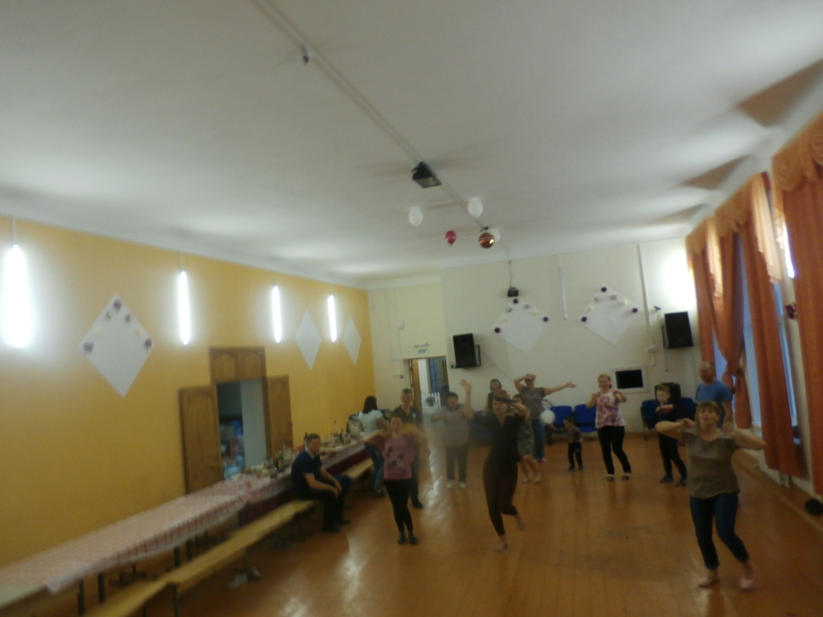
- 07 сентября 2018 года было проведено мероприятие, посвященное Дню солидарности в борьбе с терроризмом, согласно «Плана проведения мероприятий, посвященных Дню солидарности в борьбе с терроризмом в Октябрьском муниципальном районе Пермского края». На данное мероприятие были приглашены ученики 7 класса Тюшевской средней школы. Ребята были проинформированы о том, как вести себя при взрывах в общественных местах, при угрозе теракта, захвате заложников, во время стрельбы. В качестве наглядного пособия ученикам были представили соответствующие памятки. После прослушанной беседы ребятам была предоставлена возможность нарисовать рисунки по соответствующей тематике. На мероприятии присутствовало 10 человек. За участие в мероприятии дети были поощрены сладкими призами.
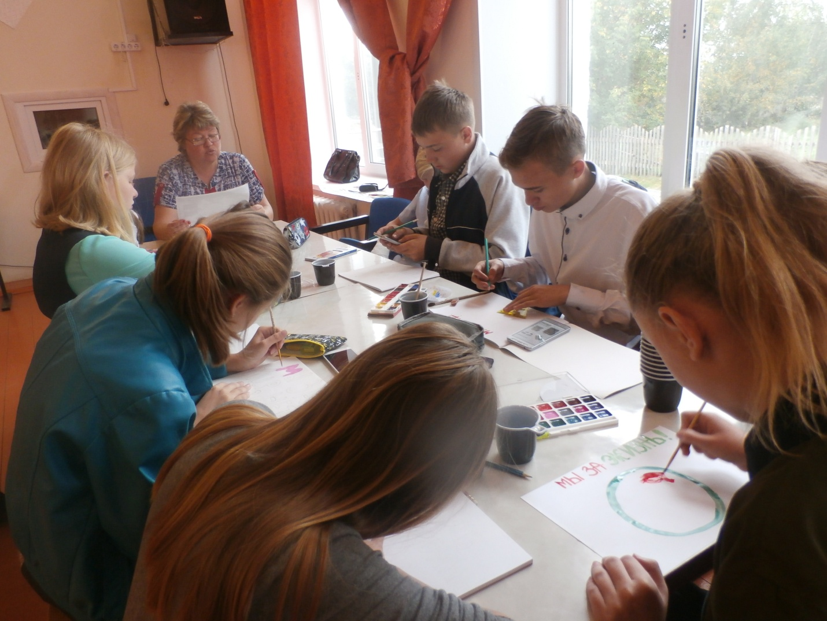
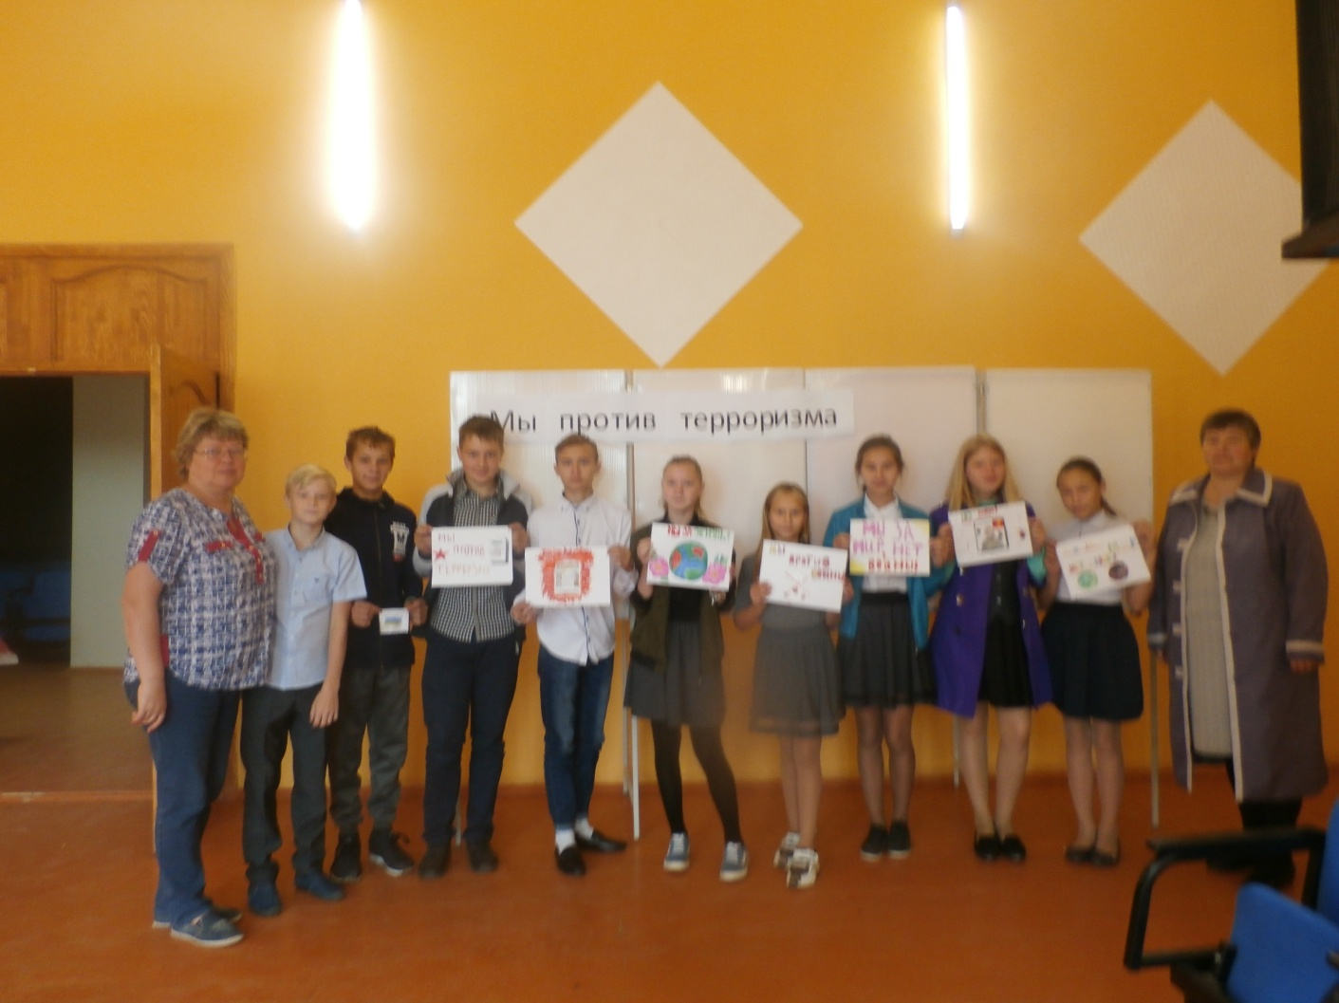
- 14 сентября 2018 г. за участие в районной выставке- ярмарке «Осеннее разноцветие» присуждено 1 место. На ярмарке были представлены различные поделки из овощей, яблок. 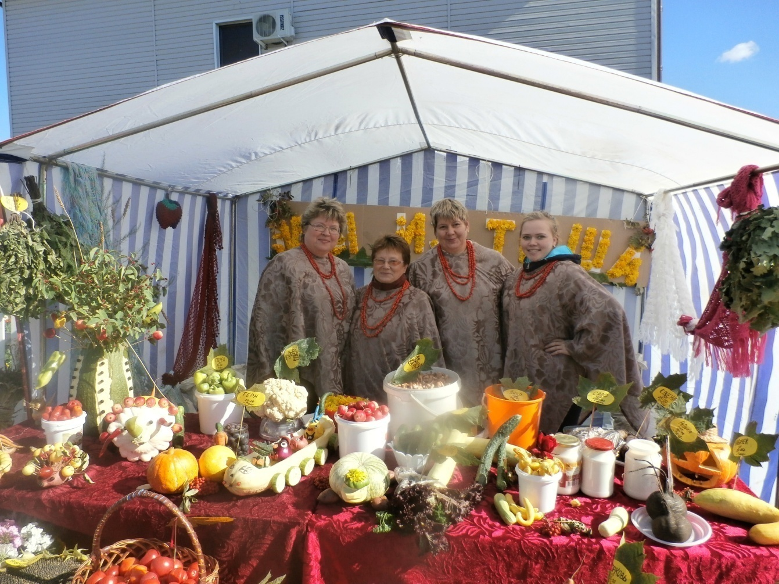
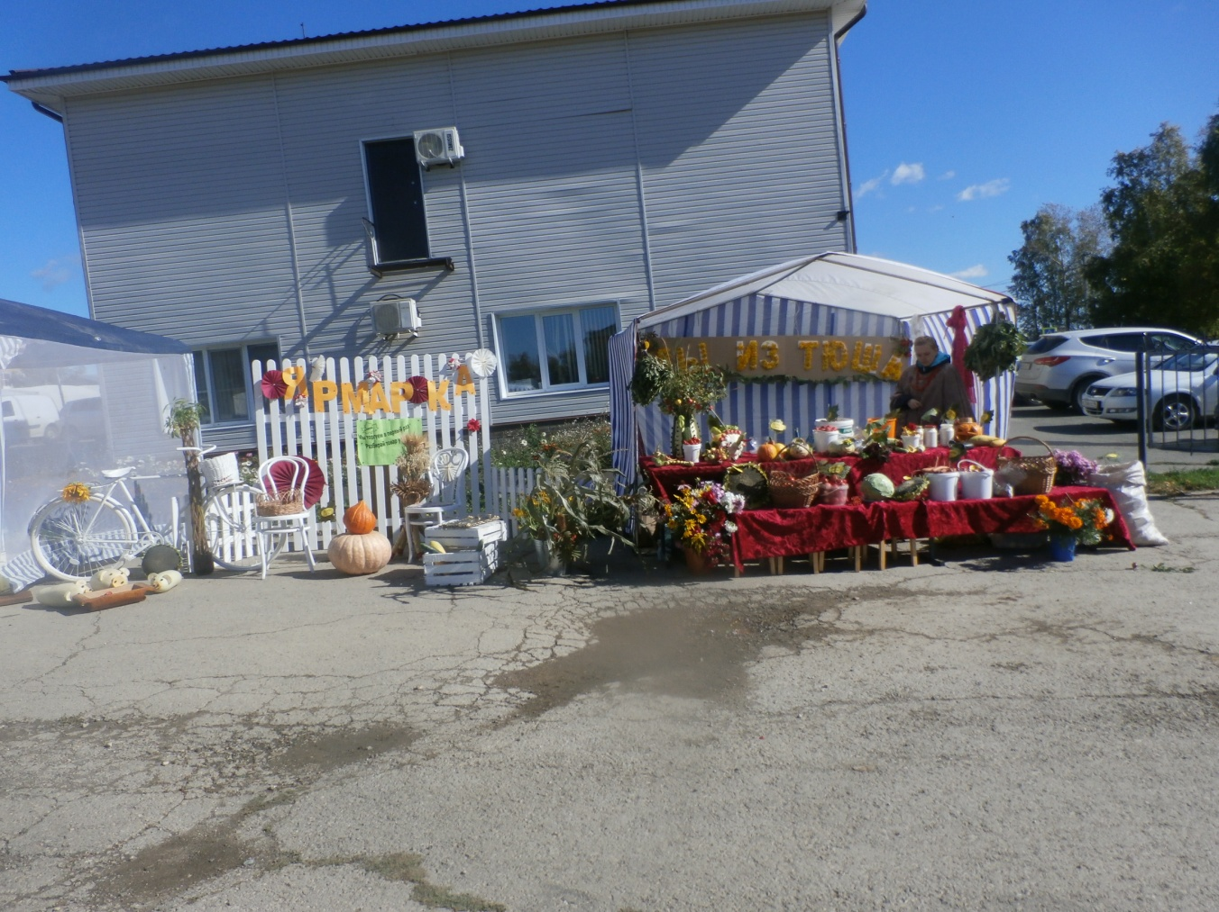
- с 19 сентября 2018 года объявлена волонтерская акция «С добром ко всем», целью которой является сбор и раздача одежды, обуви и т.д. нуждающимся.
- 20 сентября 2018 г. был проведен яблочный банкет. В последствии яблоками угощали всех приходивших на мероприятие. Мероприятие посетило 15 человек.

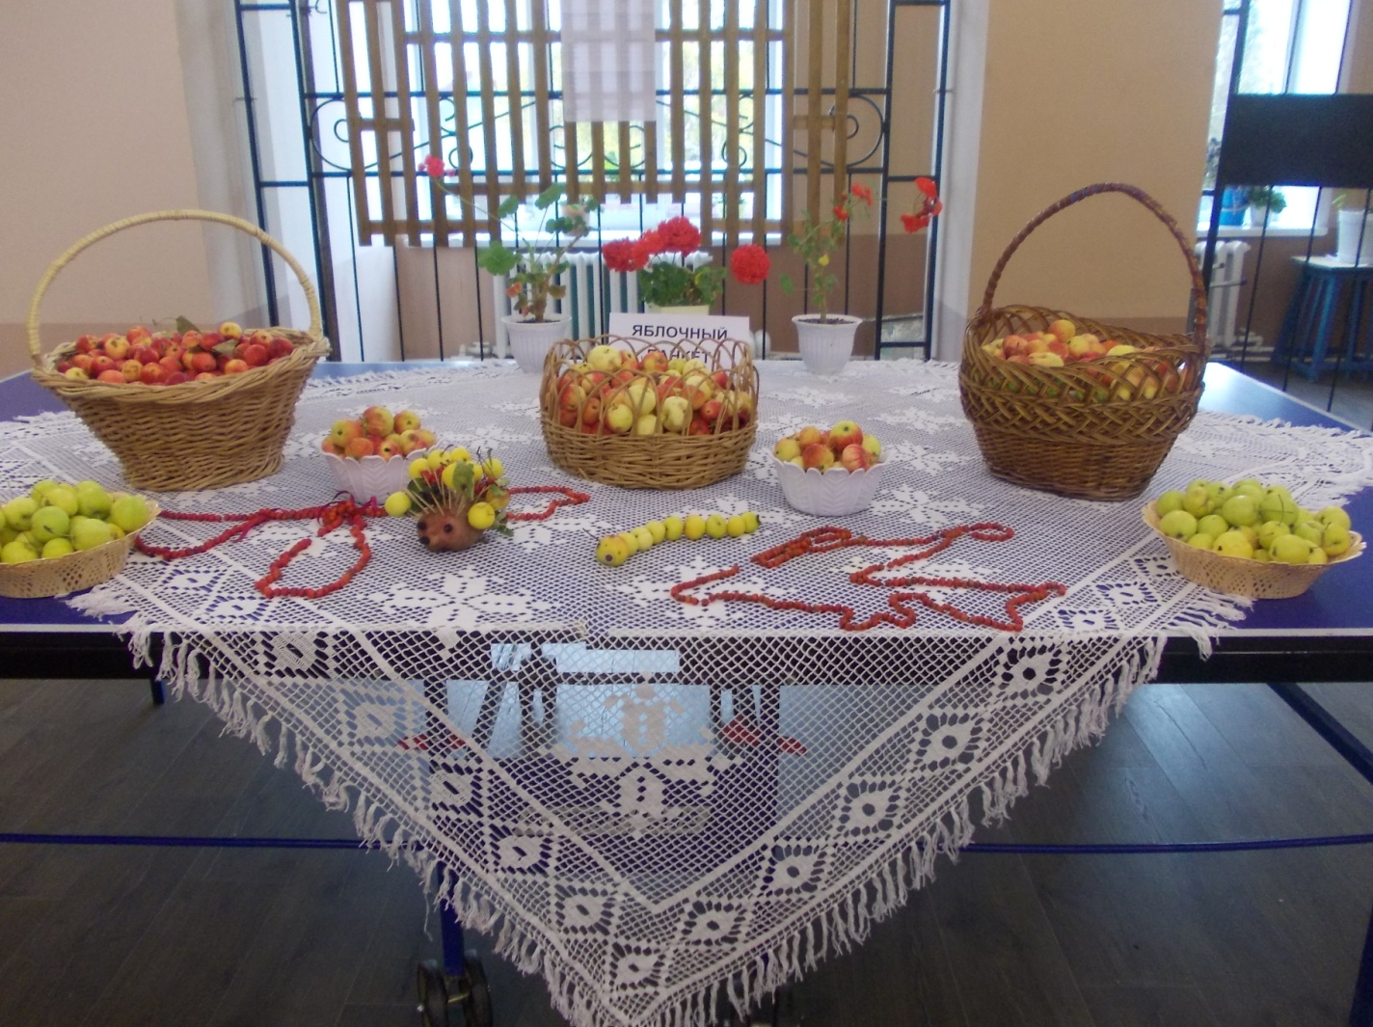

Директор МБУ «Тюш СДК» Е.П.Курганова

